
Колледж космического машиностроения и технологии

ОТЧЕТ
По учебной практике УП.01.01 Разработка программных модулей программного обеспечения для компьютерных систем
специальность 09.02.03 Программирование в компьютерных системах

Выполнил студент: Филиппов Леонид Вячеславович
_____________________(подпись)
Проверил преподаватель: Гусятинер Леонид Борисович
_____________________(подпись)
______________________(оценка)

Королев, 2017

Занятие 1. Тема: Разбор задачи "Числа Фибоначчи". 3
Реализация задачи небольшое число Фибоначчи: 3
Блок-схема “Небольшое число Фибоначчи”: 3
Реализация задачи последняя цифра большого числа Фибоначчи: 3
Реализация задачи огромное число Фибоначчи по модулю: 4
Занятие 2. Тема: Решение задач на O-символику 5
Тест: Правила работы с логарифмами. 5
Тест: Правильная скорость роста. 5
Тест: Правильная скорость роста. 5
Тест: Правильная скорость роста. 5
Занятие 3. Тема: Разбор задачи "Покрытие отрезка точками" 6
Реализация задачи на покрытие отрезка точками: 6
Блок-схема “Покрыть отрезки точками”: 6
Занятие 4. Тема: Разбор задачи "Непрерывный рюкзак" 7
Реализация задачи “непрерывный рюкзак”: 7
Блок-схема “Непрерывный рюкзак”: 7
Занятие 5. Тема: Разбор задачи "Различные слагаемые" 9
Реализация задачи различные слагаемые: 9
Блок-схема “Различные слагаемые”: 9
Занятие 6. Разбор задачи "Кодирование Хаффмана" 10
Реализация задачи кодирование Хаффмана 10
Блок-схема “Кодирование Хаффмана”: 11
Занятие 7. Разбор задачи "Очередь с приоритетами" 12
Реализация задачи очередь с приоритетами 12
Блок-схема “Очередь с приоритетами”: 13
Занятие 8. Разбор задачи "Быстрая сортировка" 14
Реализация задачи быстрая сортировка 14
Блок-схема “Быстрая сортировка”: 14
Занятие 9. Разбор задачи "Сортировка слиянием" 15
Реализация задачи сортировка слиянием 15
Блок-схема – сортировка слиянием 16
Занятие 10. Разбор задачи "Сортировка кучей" 17
Реализация задачи сортировка кучей 17
Блок-схема – сортировка кучей 17
Занятие 11. Разбор задачи "Расстояние редактирования" 18
Реализация задачи расстояние редактирования 18
Блок-схема – расстояние редактирования 18
Занятие 12. Разбор задачи "Рюкзак" 19
Реализация задачи рюкзак 19
Блок-схема – рюкзак 19

Занятие 1. Тема: Разбор задачи "Числа Фибоначчи".
Задача:
Дано целое число 1≤n≤40, необходимо вычислить n-е число Фибоначчи.

Реализация задачи небольшое число Фибоначчи:
"""
Выполнил: Филиппов Л. П2-17
Задача:
Дано целое число 1≤n≤40, необходимо вычислить n-е число
Фибоначчи (напомним, что F0=0, F1=1 и Fn=Fn−1+Fn−2 при n≥2).
"""

def main():
fib1 = fib2 = 1
n = int(input()) - 2
while n > 0:
fib1, fib2 = fib2, fib1 + fib2
n -= 1
print(fib2)

if __name__ == "__main__":
main()

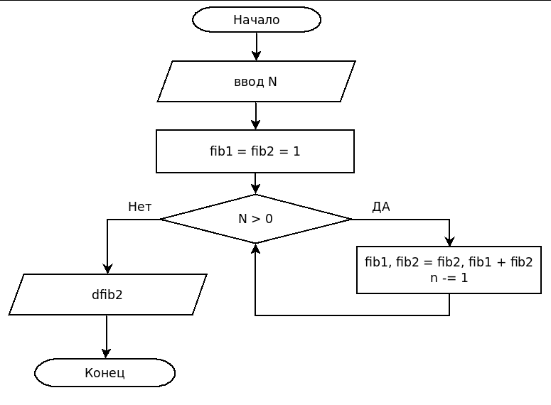
Блок-схема “Небольшое число Фибоначчи”:
Рисунок 1 Блок-схема “Небольшое число Фибоначчи”

Задание находится по ссылке https://stepik.org/lesson/13228/
Исходник находится в Stepik курс по алгоритмам / (2.2.1)small_fibonacci_number.py

Задача:
Дано число 1≤n≤10^7, необходимо найти последнюю цифру n-го числа Фибоначчи.

Реализация задачи “Последняя цифра большого числа Фибоначчи”:
"""
Выполнил: Филиппов Л. П2-17
Задача:
Дано число 1≤n≤10^7, необходимо найти последнюю цифру n-го числа Фибоначчи.
"""

def fib_digit(n):
if n < 2:
return n
else:
fib1, fib2 = 0, 1
for i in range(1, n):
fib1, fib2 = fib2, (fib1 + fib2) % 10
return fib2

def main():
n = int(input())
print(fib_digit(n))

if __name__ == "__main__":
main()

Задание находится по ссылке https://stepik.org/lesson/13228/
Исходник находится в Stepik курс по алгоритмам / (2.2.2)last_fibonacci_number.py

Задача:
Даны целые числа 1≤n≤10^18 и 2≤m≤10^5, необходимо найти
остаток от деления n-го числа Фибоначчи на m

Реализация задачи “Огромное число Фибоначчи по модулю”:
"""
Выполнил: Филиппов Л. П2-17
Задача:
Даны целые числа 1≤n≤10^18 и 2≤m≤10^5, необходимо найти
остаток от деления n-го числа Фибоначчи на m.
"""

def main():
n, m = map(int, input().split())
fibPrev = 0
fib = 1
cached = [fibPrev, fib]

for curr in range(1, n):
fibOld = fib
fib = (fib + fibPrev) % m
fibPrev = fibOld

if fibPrev == 0 and fib == 1:
cached.pop()
break
else:
cached.append(fib)

offset = n % len(cached)
print(str(cached[offset]))

if __name__ == "__main__":
main()

Задание находится по ссылке https://stepik.org/lesson/13228/
Исходник находится в Stepik курс по алгоритмам / (2.2.3)huge_fibonacci_number.py

Занятие 2. Тема: Решение задач на O-символику

Тест: Правила работы с логарифмами.
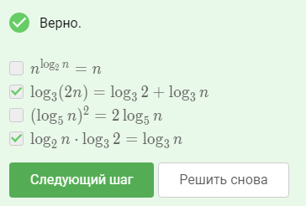
Рисунок 2 Правила работы с логарифмами.

Тест: Правильная скорость роста.
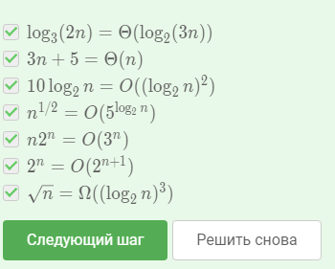
Рисунок 3 Правильная скорость роста.

Тест: Правильная скорость роста.
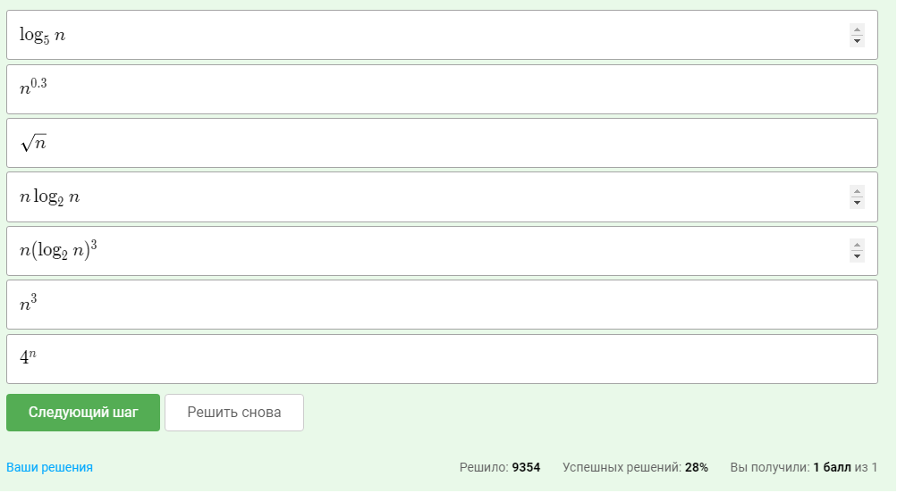
Рисунок 4 Правильная скорость роста.

Тест: Правильная скорость роста.
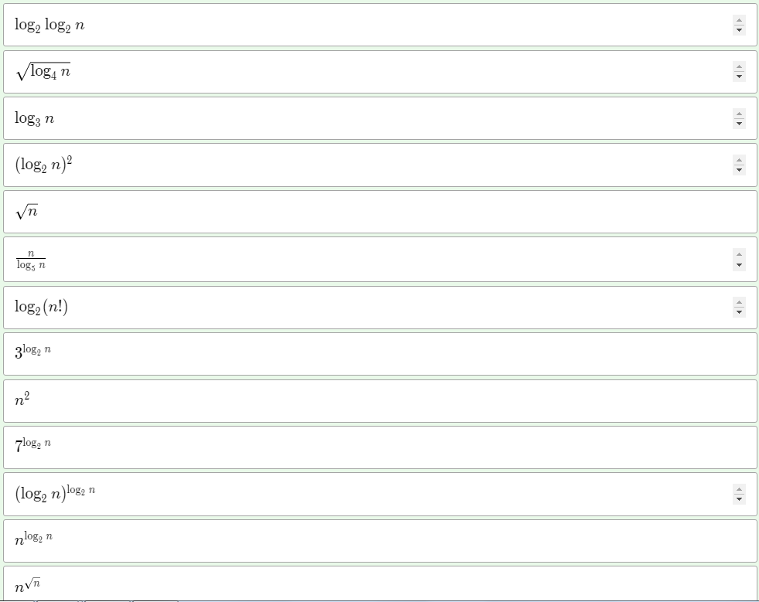
Рисунок 5 Правильная скорость роста (часть 1).
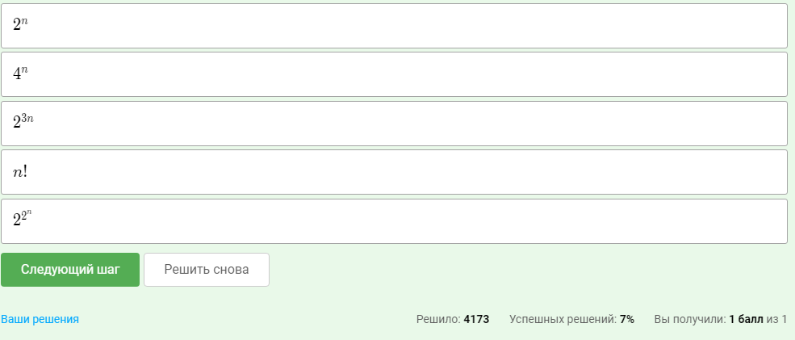
Рисунок 6 Правильная скорость роста (часть 2).

Задание находится по ссылке https://stepik.org/lesson/13230/

Занятие 3. Тема: Разбор задачи "Покрытие отрезка точками"
Задача:
По данным n отрезкам необходимо найти множество точек минимального размера, для которого каждый из отрезков содержит хотя бы одну из точек.

Реализация задачи “Покрытие отрезка точками”:
"""
Выполнил: Филиппов Л. П2-17
По данным n отрезкам необходимо найти множество точек
минимального размера, для которого каждый
из отрезков содержит хотя бы одну из точек.
"""

def search_dots(arr):
arr = sorted(arr, key=lambda x: x[1])
rigth_arr = [arr[0][1]]
for i in range(1, len(arr)):
if arr[i][0] > max(rigth_arr):
rigth_arr.append(arr[i][1])
print(len(rigth_arr))
print(" ".join([str(elem) for elem in rigth_arr]))

def main():
n = int(input())
arr_dots = []
for i in range(n):
x, y = map(int, input().split())
arr_dots.append([x, y])
search_dots(arr_dots)

if __name__ == "__main__":
main()

Блок-схема “Покрыть отрезки точками”:
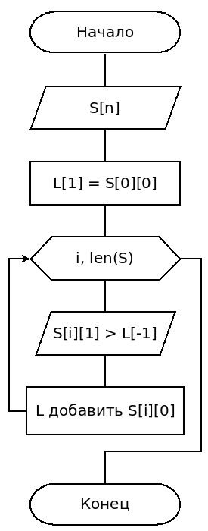
Рисунок 7 Блок-схема “Покрыть отрезки точками”

Задание находится по ссылке https://stepik.org/lesson/13238/
Исходник находится в Stepik курс по алгоритмам/(4.1.1)dot_dots.py

Занятие 4. Тема: Разбор задачи "Непрерывный рюкзак"
Задача:
Выведите максимальную стоимость частей предметов (от каждого предмета можно отделить любую часть, стоимость и объём при этом пропорционально уменьшатся), помещающихся в данный рюкзак, с точностью не менее трёх знаков после запятой

Реализация задачи “Непрерывный рюкзак”:
"""
Выполнил: Филиппов Л. П2-17
Задача:
Первая строка содержит количество предметов 1≤n≤10^3 и
вместимость рюкзака 0≤W≤2⋅10^6. Каждая из следующих n
строк задаёт стоимость 0≤ci≤2⋅10^6 и объём 0<wi≤2⋅10^6
предмета (n, W, ci, wi — целые числа). Выведите максимальную
стоимость частей предметов (от каждого предмета можно отделить
любую часть, стоимость и объём при этом пропорционально уменьшатся),
помещающихся в данный рюкзак, с точностью не менее трёх знаков после запятой.
"""

def calculation(arr, max_weight):
order = [(v / w, w) for v, w in arr]
order.sort(reverse=True)
sch = 0
for v_w, w in order:
if w < max_weight:
sch += v_w * w
max_weight -= w
else:
sch += v_w * max_weight
break
print('{:.3f}'.format(sch))

def main():
n, max_weight = map(int, input().split())
arr = []
for i in range(n):
c, w = map(int, input().split())
arr.append([c, w])
calculation(arr, max_weight)

if __name__ == "__main__":
main()

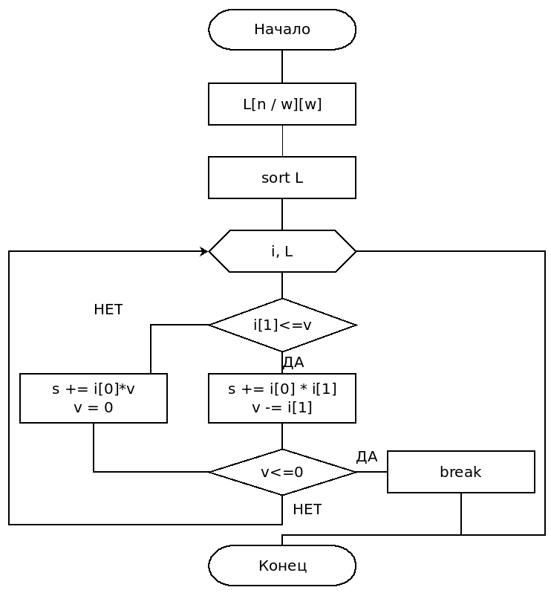
Блок-схема “Непрерывный рюкзак”:
Рисунок 8 Блок-схема “Непрерывный рюкзак”

Задание находится по ссылке https://stepik.org/lesson/13238/
Исходник находится в Stepik курс по алгоритмам/(4.1.2)continuous_backpack.py

Занятие 5. Тема: Разбор задачи "Различные слагаемые"
Задача:
Найдите максимальное число k, для которого n можно представить как сумму k различных натуральных слагаемых. Выведите в первой строке число k, во второй — k слагаемых.

Реализация задачи “Различные слагаемые”:
"""
Выполнил: Филиппов Л. П2-17
Задача:
По данному числу 1≤n≤10^9 найдите максимальное число k,
для которого n можно представить как сумму k различных
натуральных слагаемых. Выведите в первой строке число k, во второй — k слагаемых.
"""

from math import *

def calculation(n):
k = (-1.0 + sqrt(1.0 + 8.0 * (float(n)))) / 2.0
k = int(k)
print(k)
res = [i for i in range(1, k)]
res.append(int(n - (k - 1) * k / 2))
print(" ".join([str(elem) for elem in res]))

def main():
n = int(input())
calculation(n)

if __name__ == "__main__":
main()

Блок-схема “Различные слагаемые”:
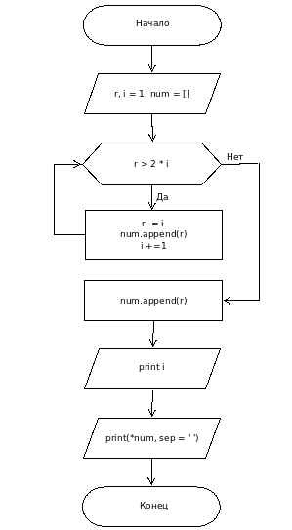
Рисунок 9 Блок-схема “Различные слагаемые”

Задание находится по ссылке https://stepik.org/lesson/13238/
Исходник находится в Stepik курс по алгоритмам/(4.1.2)various_terms.py

Занятие 6. Разбор задачи "Кодирование Хаффмана"
Задача:
Постройте оптимальный беспрефиксный код. В первой строке выведите количество различных букв k, встречающихся в строке, и размер получившейся закодированной строки. В следующих k строках запишите коды букв в формате "letter: code". В последней строке выведите закодированную строку.

Реализация задачи “Кодирование Хаффмана”:
"""
Выполнил: Филиппов Л. П2-17
Задача:
По данной непустой строке s длины не более 10^4,
состоящей из строчных букв латинского алфавита,
постройте оптимальный беспрефиксный код. В первой строке
выведите количество различных букв k, встречающихся в строке,
и размер получившейся закодированной строки. В следующих
k строках запишите коды букв в формате "letter: code".
В последней строке выведите закодированную строку.
"""

import heapq
from collections import Counter
from collections import namedtuple

class Node(namedtuple("Node", ["left", "right"])):
def walk(self, code, acc):
self.left.walk(code, acc + "0")
self.right.walk(code, acc + "1")

class Leaf(namedtuple("Leaf", ["char"])):
def walk(self, code, acc):
code[self.char] = acc or "0"

def huffman_encode(s):
h = []
for ch, freq in Counter(s).items():
h.append((freq, len(h), Leaf(ch)))
heapq.heapify(h)
count = len(h)
while len(h) > 1:
freq1, count1, left = heapq.heappop(h)
freq2, count2, right = heapq.heappop(h)
heapq.heappush(h, (freq1 + freq2, count, Node(left, right)))
count += 1
code = {}
if h:
[(freq, count, root)] = h
root.walk(code, "")
return code

def main():
s = input()
code = huffman_encode(s)
encoded = "".join(code[ch] for ch in s)
print(len(code), len(encoded))
for ch in sorted(code):
print("{}: {}".format(ch, code[ch]))
print(encoded)

if __name__ == "__main__":
main()

Блок-схема “Кодирование Хаффмана”:
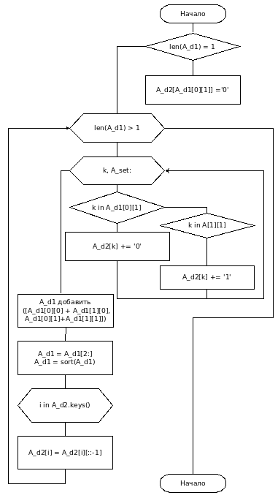
Рисунок 10 Блок-схема “Кодирование Хаффмана”

Задание находится по ссылке https://stepik.org/lesson/13239/
Исходник находится в Stepik курс по алгоритмам/(4.2.1)huffman_coding.py

Занятие 7. Разбор задачи "Очередь с приоритетами"
Задача:
Каждая из последующих n строк задают операцию одного из следующих двух типов:
- Insert x
- ExtractMax
Первая операция добавляет число x в очередь с приоритетами, вторая — извлекает максимальное число и выводит его.

Реализация задачи “Очередь с приоритетами”:
"""
Выполнил: Филиппов Л. П2-17
Задача:
Первая строка входа содержит число операций 1≤n≤10^5.
Каждая из последующих n строк задают операцию одного из следующих двух типов:
Insert x, где 0≤x≤10^9 — целое число;
ExtractMax.
Первая операция добавляет число x в очередь
с приоритетами, вторая — извлекает максимальное число и выводит его.
"""

import heapq

def main():
n = int(input())
queue = []
maxs = []
for _ in range(n):
command = input()
if command.startswith('Insert'):
_, priority = command.split()
priority = int(priority)
heapq.heappush(queue, -priority)
else:
maxs.append(heapq.heappop(queue))
for m in maxs:
print(-m)

if __name__ == '__main__':
main()

Блок-схема “Очередь с приоритетами”:
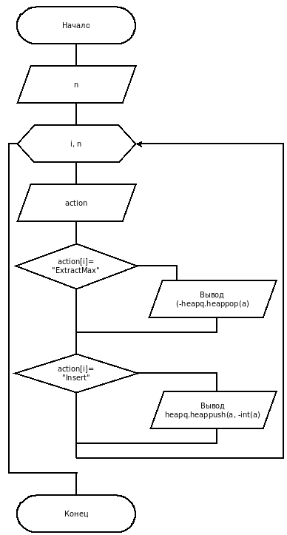
Рисунок 11 Блок-схема “Очередь с приоритетами”

Задание находится по ссылке https://stepik.org/lesson/13240/
Исходник находится в Stepik курс по алгоритмам/(4.3.1)priority_queue.py

Занятие 8. Разбор задачи "Быстрая сортировка"
Задача:
В первой строке задано два целых числа 1≤n≤50000 и 1≤m≤50000 — количество отрезков и точек на прямой, соответственно. Следующие n строк содержат по два целых числа a_i и b_i ​(a_i <= b_i) — координаты концов отрезков. Последняя строка содержит m целых чисел — координаты точек. Все координаты не превышают 10^8 по модулю. Точка считается принадлежащей отрезку, если она находится внутри него или на границе. Для каждой точки в порядке появления во вводе выведите, скольким отрезкам она принадлежит.

Реализация задачи “Быстрая сортировка”:
"""
Выполнил: Филиппов Л. П2-17
Задача:
В первой строке задано два целых числа 1≤n≤50000 и
1≤m≤50000 — количество отрезков и точек на прямой,
соответственно. Следующие n строк содержат по два
целых числа a_i и b_i (a_i <= b_i) — координаты концов отрезков.
Последняя строка содержит m целых чисел — координаты точек.
Все координаты не превышают 10^8 по модулю. Точка считается принадлежащей
отрезку, если она находится внутри него или на границе. Для каждой точки в
порядке появления во вводе выведите, скольким отрезкам она принадлежит.
"""

from bisect import bisect_left, bisect_right

def main():
n, m = map(int, input().split())
a, b = map(sorted, zip(*(map(int, input().split()) for i in range(n))))
print(*(bisect_right(a, p) - bisect_left(b, p) for p in map(int, input().split())))

if __name__ == '__main__':
main()

Блок-схема “Быстрая сортировка”:

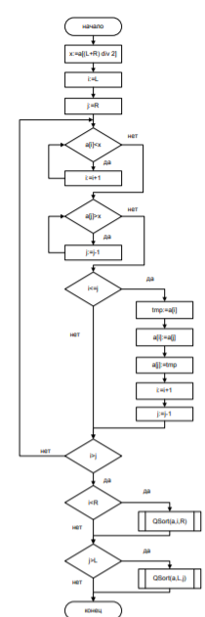
Рисунок 12 Блок-схема “Быстрая сортировка”

Задание находится по ссылке https://stepik.org/lesson/13249/
Исходник находится в Stepik курс по алгоритмам/(6.5.1)quick_sort.py

Занятие 9. Разбор задачи "Сортировка слиянием"
Задача:
Посчитать количество инверсий в массиве является в некотором смысле его мерой неупорядоченности: например, в упорядоченном по неубыванию массиве инверсий нет вообще, а в массиве, упорядоченном по убыванию, инверсию образуют каждые два элемента.

Реализация задачи “Сортировка слиянием”:
"""
Выполнил: Филиппов Л. П2-17
Задача:
Первая строка содержит число 1≤n≤10^5, вторая — массив A[1…n],
содержащий натуральные числа, не превосходящие 10^9.
Необходимо посчитать число пар индексов 1≤i<j≤n, для
которых A[i]>A[j]. (Такая пара элементов называется инверсией массива.
Количество инверсий в массиве является в некотором смысле его мерой
неупорядоченности: например, в упорядоченном по неубыванию массиве
инверсий нет вообще, а в массиве, упорядоченном по убыванию, инверсию
образуют каждые два элемента.)
"""

def merge_sort(arr):
if len(arr) == 1:
return arr
mid = len(arr) // 2
return merge(merge_sort(arr[:mid]), merge_sort(arr[mid:]))

def merge(left, right):
arr = []
global k
while left and right:
if left[0] <= right[0]:
arr.append(left.pop(0))
else:
arr.append(right.pop(0))
k += len(left)
arr.extend(left or right)
return arr

def main():
n = int(input())
arr = input().split(" ")
arr = [int(el) for el in arr]
merge_sort(arr)
print(k)

if __name__ == '__main__':
k = 0
main()

Блок-схема “Сортировка слиянием”:
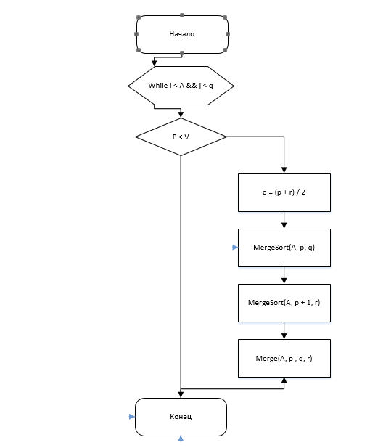
Рисунок 13 Блок-схема “Сортировка слиянием”

Задание находится по ссылке https://stepik.org/lesson/13248/
Исходник находится в Stepik курс по алгоритмам/(6.4.1)number_of_inversions.py

Занятие 10. Разбор задачи "Сортировка кучей"
Задача:
Постройте алгоритм, который по данному массиву A[1…n]A[1…n] выводит его минимальные n sqrt(n) элементов в порядке возрастания (другими словами, выводит A'[1…sqrt(n)]A'[1…n]) за время O(n)O(n).

Реализация задачи “Частичная сортировка”:

Блок-схема “Частичная сортировка”:

Задание находится по ссылке https://stepik.org/lesson/13251/
Исходник находится в Stepik курс по алгоритмам/

Занятие 11. Разбор задачи "Расстояние редактирования"
Задача:
Вычислите расстояние редактирования двух данных непустых строк длины не более 10^2, содержащих строчные буквы латинского алфавита.

Реализация задачи “Расстояние редактирования”:
"""
Выполнил: Филиппов Л. П2-17
Задача:
Вычислите расстояние редактирования двух данных непустых
строк длины не более 10^2, содержащих строчные буквы латинского алфавита.
"""

def editing_distance(a, b):
n, m = len(a), len(b)
if n > m:
a, b = b, a
n, m = m, n
cur = range(n + 1)
for i in range(1, m + 1):
prev, cur = cur, [i] + [0] * n
for j in range(1, n + 1):
add, delete, change = prev[j] + 1, cur[j - 1] + 1, prev[j - 1]
if a[j - 1] != b[i - 1]:
change += 1
cur[j] = min(add, delete, change)
return cur[n]

def main():
first_str = input()
second_str = input()
print(editing_distance(first_str, second_str))

if __name__ == "__main__":
main()

Блок-схема “Расстояние редактирования”:
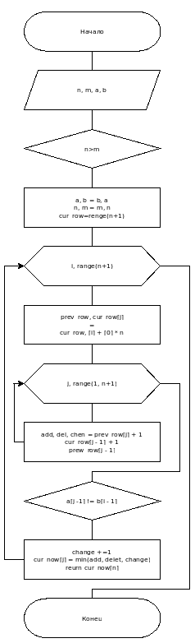
Рисунок 14 Блок-схема “Расстояние редактирования”

Задание находится по ссылке https://stepik.org/lesson/13258/
Исходник находится в Stepik курс по алгоритмам/(8.3.1)editing_distance.py

Занятие 12. Разбор задачи "Рюкзак"
Задача:
Первая строка входа содержит целые числа 1≤W≤10^4 и 1≤n≤300 — вместимость рюкзака и число золотых слитков. Следующая строка содержит n целых чисел 0 <= w1, ..., n <= 10^5, задающих веса слитков. Найдите максимальный вес золота, который можно унести в рюкзаке.

Реализация задачи “Рюкзак”:
"""
Выполнил: Филиппов Л. П2-17
Задача:
Первая строка входа содержит целые числа 1≤W≤10^4 и 1≤n≤300 — вместимость рюкзака и число золотых слитков. Следующая строка содержит n целых чисел 0 <= w1, ..., n <= 10^5, задающих веса слитков. Найдите максимальный вес золота, который можно унести в рюкзаке.
"""

def knapsack(capacity, weight, count):
d = [0] * (capacity + 1)
for i in range(capacity + 1):
d[i] = [0] * count

for i in range(count):
for j in range(capacity + 1):
d[j][i] = d[j][i - 1]
if weight[i] <= j:
d[j][i] = max(d[j][i], d[j - weight[i]][i - 1] + weight[i])
return d[capacity][count - 1]

def main():
capacity, count = map(int, input().split())
weight = list(map(int, input().split()))
print(knapsack(capacity, weight, count))

if __name__ == "__main__":
main()

Блок-схема “Рюкзак”:
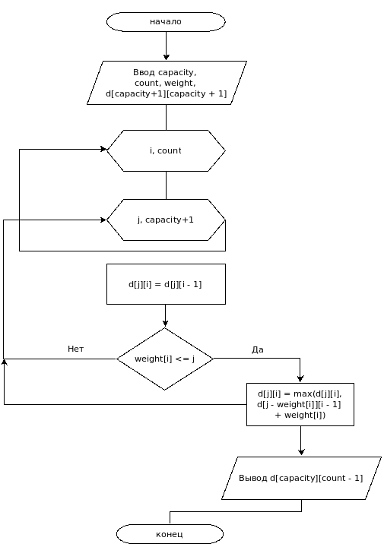
Рисунок 15 Блок-схема “Рюкзак”

Задание находится по ссылке https://stepik.org/lesson/13259/
Исходник находится в Stepik курс по алгоритмам/(8.4.1)knapsack.py

